Vielen Dank, dass du dir unsere Lebenslauf-Vorlage heruntergeladen hast! Bei den einzelnen Stationen im Lebenslauf handelt es sich um Mustertexte, weshalb du die Vorlage mit deinen eigenen Informationen füllen und den Lebenslauf für deine Bewerbung individualisieren solltest.

Lösche dazu diese Seite aus diesem Dokument und ergänze den Lebenslauf mit deinen persönlichen Daten. Die Seite kannst du ganz einfach löschen, indem du alle Inhalte auf dieser Seite markierst und die Entfernen-Taste („Entf“) drückst.

Wenn du dich beim Erstellen deines Lebenslaufs nicht 100% sicher fühlst, empfehlen wir dir den kostenlosen Bewerbungsgenerator von bewerbung2go. Dieser bietet dir neben verschiedenen Designvorlagen inhaltliche Vorschläge passend zur ausgewählten Jobbeschreibung. Damit kannst du Schritt für Schritt deinen individuellen Lebenslauf erstellen:

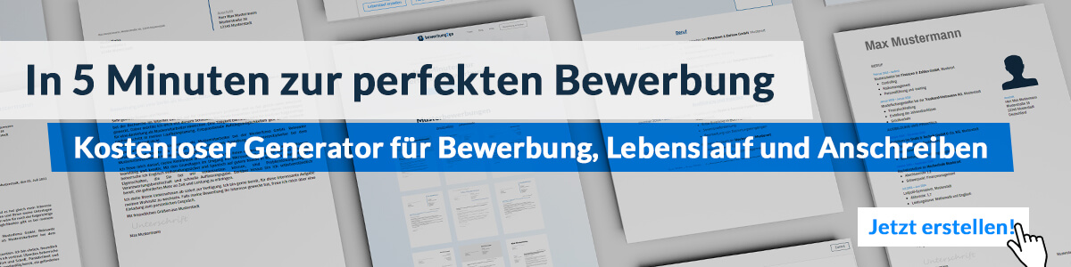
Hier entlang zum kostenlosen Bewerbungsgenerator von bewerbung2go

LEBENSLAUF

PERSÖNLICHE DATEN

Geburtsdatum / -ort TT.MM.JJJJ in Musterdorf
Staatsangehörigkeit deutsch
Familienstand ledig / verheiratet / Lebenspartnerschaft

BILDUNG

MM.JJJJ – MM.JJJJ Name deiner Universität / Fachhochschule, Musterstadt
Abschluss: Titel des Abschlusses
- Wenn das Thema deiner Abschlussarbeit einen Bezug zur angestrebten Stelle hat, kannst du es nennen
- Wenn du ein Modul hattest, dessen fachliche Inhalte von Bedeutung für die ausgeschriebene Arbeits- oder Praktikumsstelle sein könnten, kannst du es kurz aufführen, um einen möglichen Mehrwert für den Arbeitgeber anzudeuten
- Universitäre Engagements (z. B. Mitgliedschaft im AStA) können ebenfalls unter diesem Punkt genannt werden
- Durchschnitts- oder Abschlussnote sollte hier nur genannt werden, wenn sie sich in einem sehr guten Bereich bewegt, um Leistungsfähigkeit zu veranschaulichen

MM.JJJJ – MM.JJJJ Name der ausländischen Universität, Auslandsstadt in Land
Auslandssemester
- Hier kannst du die Teilnahme an Sprachkursen oder Projekten erwähnen

MM.JJJJ – MM.JJJJ Name deiner (weiterführenden) Schule, Musterstadt
Abschluss: Allgemeine Hochschulreife

Praktische erfahrungen

MM.JJJJ - heute Name des Arbeitgebers, Musterstadt
Werkstudent in der Abteilung XY
- Im Idealfall hast du im Rahmen deines Werkstudentenjobs Kenntnisse vertieft oder erweitert, die du während Praktika gesammelt hast
- Die Tätigkeiten sollten nach ihrer Relevanz für die angestrebte Stelle sowie nach ihrer Häufigkeit geordnet werden
- Das bedeutet, häufig ausgeführte und besonders relevante Tätigkeiten werden zuerst genannt

MM.JJJJ – MM.JJJJ Name des Arbeitgebers, Musterstadt
Titel der Position / Abteilung während des Praktikums
- Beschreibe in drei bis maximal sechs Stichpunkten, was du während deines Praktikums gemacht hast
- Nenne auch hier deine Hauptaufgabe zuerst

Weitere Fähigkeiten und Kenntnisse

Sprachkenntnisse Deutsch, Muttersprache
Englisch, sehr gut in Wort und Schrift

Softwarekenntnisse Microsoft Word, Excel, PowerPoint, Outlook
Adobe Photoshop und InDesign, Wordpress

Hobbys Hobbys vermitteln dem Personaler einen ersten Einblick in deine Persönlichkeit und können als Aufhänger fürs Vorstellungsgespräch dienen. Noch besser ist es, wenn dein
Hobby mit dem angestrebten Studium bzw. Beruf in Verbindung gebracht werden kann.

Musterdorf, 16.09.2022
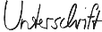

Maria Muster

